FORMACIÓN PROFESIONAL:
Licenciatura en Contabilidad Púbica, facultad de Economía, Contaduría y Administración
(FECA)(1987-1992)
Colegio De Ciencias Y Humanidades (1984-1986)
Colegio Teresa de Ávila

EXPERIENCIA LABORAL.
Directora de Planeación y Finanzas DPED a la fecha
Secretaria técnica de la subsecretaria de Administración y Finanzas (2024-2025)
Gerente General: Todo de seguridad Privada S.A de C.V 2024
Jefa del Departamento de Recursos Materiales y Servicios Generales
Directora Administrativa: Secretaria del trabajo y previsión social 2008-2013
Auditor Gubernamental: Secretaria de Contraloría y Administración.

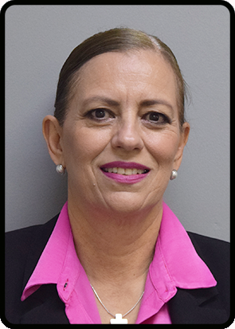

FOTOGRAFÍA
Coronado 702
Zona Centro
C.P. 34000 Durango, Dgo
Tel. (618) 137 916
Correo electrónico:
Alejandra.moran@durango.gob.mx
Puesto: DIRECTORA DE PLANEACIÓN Y FINANZAS
Nombre: ANA MARCELA MONCIVAIS MIJARES
SÍNTESIS CURRICULAR


